خلاصه نتایج طرح آمارگیری کشتار طیور کشتارگاه‌های کشور  
مرداد 1404

**مقدمه**

گوشت سفید به‌عنوان یکی از منابع تأمین پروتئین مورد نیاز بدن، جایگاه مهمی در سبد مصرفی خانوارها دارد. با توجه به سهم زیاد گوشت انواع طیور از کل تولید و مصرف گوشت سفید در کشور، اطلاع از مقدار تولید و عرضه آن در فواصل کوتاه زمانی (ماهانه یا فصلی) برای برنامه‌ریزی‌ها و سیاست‌گذاری‌ها ضرورت دارد. با توجه به اهمیت موضوع، مرکز آمار ایران در سال ۱۳۹۹ مطالعات اولیه به‌منظور امکان‌سنجی اجرای طرح آمارگیری کشتار طیور کشتارگاه‌های رسمی کشور را در دستور کار قرار داد.

آمارگیری کشتار طیور کشتارگاه‌های رسمی کشور، که نتایج حاصل از آن در قالب گزارش ماهانه ارائه می‌شود، برای نخستین بار در زمستان ۱۳۹۹ اجرا شد. از آمارهای به‌دست‌آمده علاوه بر کمک به برنامه‌ریزی‌های تخصصی بخش طیور، می‌توان برای محاسبه مصرف سرانه گوشت انواع طیور و نیز برنامه‌ریزی برای تأمین نیازهای واحدهای پرورش و فراورده‌های طیور و صنایع تبدیلی آن‌ها، توسعه این واحدها، و واردات گوشت مرغ بهره برد.

امید است که اطلاعات حاضر، مورد استفاده تصمیم‌گیران و برنامه‌ریزان و پژوهشگران قرار گیرد و مرکز آمار ایران با بهره‌گیری از نظریات آنان در تهیه و ارائه آمارهای دقیق و بهنگام مورد نیاز، گام‌های مؤثرتری بردارد.

در استفاده از آمارهای این گزارش لازم است نکات زیر، مورد توجه قرار گیرند:

آ ) این آمارها شامل اطلاعات مربوط به کشتار طیور خارج از پوشش شبکه دامپزشکی نمی‌شود.

ب) آمارهای ارائه‌شده فاقد اطلاعات مربوط به ذبح غیر مجاز در شهرها است.

پ) کشتارگاه‌های مجاز بخش خصوصی نیز در این آمارگیری منظور شده‌اند.

**آمار کشتار طیور در مرداد 1۴۰4**

مقدار تولید گوشت انواع طیور در کشتارگاه‌های کشور در ماه مرداد، بر اساس وزن لاشه‌های قابل مصرف کشتار شده 217٬057 تن بوده است.

تعداد انواع طیور زنده وارد شده به کشتارگاه‌های کشور، 116٬062 هزار قطعه به وزن 285٬599 تن بوده و از این تعداد، در حدود 115٬031 هزار قطعه لاشه قابل مصرف به وزن 217٬057 تن به بازار عرضه شده است.

* تعداد لاشه‌های قابل مصرف مرغ کشتار شده در ماه مرداد، 112٬119 هزار قطعه به وزن 211٬226 تن بوده که این تعداد در ماه مشابه سال قبل، 111٬363 هزار قطعه به وزن 209٬804 تن بوده است. استان گلستان با 13٬949 هزار قطعه به وزن 24٬971 تن بیش‌ترین تعداد و وزن را در این ماه به خود اختصاص داده است.
* تعداد لاشه‌های قابل مصرف بوقلمون کشتار شده در ماه مرداد، 272 هزار قطعه به وزن 2٬573 تن بوده که این تعداد در ماه مشابه سال قبل، 262 هزار قطعه به وزن 2٬817 تن بوده است. استان اصفهان با 97 هزار قطعه به وزن 956 تن بیش‌ترین تعداد و وزن را در این ماه به خود اختصاص داده است.
* تعداد لاشه‌های قابل مصرف بلدرچین کشتار شده در ماه مرداد، 483 هزار قطعه به وزن 136 تن بوده که این تعداد در ماه مشابه سال قبل، 580 هزار قطعه به وزن 148 تن بوده است. استان یزد با 219 هزار قطعه به وزن 47 تن بیش‌ترین تعداد و وزن را در این ماه به خود اختصاص داده است.
* تعداد لاشه‌های قابل مصرف شترمرغ کشتار شده در ماه مرداد 1٫89 هزار قطعه به وزن 83 تن بوده که این تعداد در ماه مشابه سال قبل، 2٫40 هزار قطعه به وزن 94 تن بوده است. استان اصفهان با 1.2 هزار قطعه به وزن 56 تن بیش‌ترین تعداد و وزن را در این ماه به خود اختصاص داده است.
* تعداد لاشه‌های قابل مصرف سایر انواع طیور کشتار شده در ماه مرداد، 2٬155 هزار قطعه به وزن 3٬039 تن بوده که این تعداد در ماه مشابه سال قبل، 2٬097 هزار قطعه به وزن 3٬392 تن بوده است. استان البرز با 841 هزار قطعه به وزن 1٬346 تن بیش‌ترین تعداد و وزن را در این ماه به خود اختصاص داده است.

در ماه مرداد، متوسط وزن لاشه‌های قابل مصرف مرغ 1٫88 کیلوگرم، بوقلمون 9٫47 کیلوگرم، بلدرچین 0٫28 کیلوگرم، شترمرغ 43٫94 کیلوگرم و سایر انواع طیور 1٫41 کیلوگرم بوده است.

مقدار تولید گوشت انواع طیور در کشتارگاه‌های رسمی کشور در مرداد 1۴۰4 نسبت به ماه قبل (تیر 1404) با توجه به سهم بیش از 97 درصدی مرغ کشتار شده در مقدار تولید گوشت و عدم تغییر آن نسبت به ماه قبل تغییری نداشته است. همچنین مقایسه عملکرد کشتارگاه‌های رسمی کشور در مرداد 1۴۰4 با ماه مشابه سال 1۴۰3، تغییر قابل توجهی نداشته است. در رابطه با مقدار عرضه گوشت طیور در مرداد 1۴۰4 نسبت به ماه مشابه سال قبل برای مرغ 1 درصد افزایش، برای بوقلمون 9 درصد، برای بلدرچین 8 درصد، برای شترمرغ 12 درصد و برای سایر انواع طیور 10 درصد کاهش داشته است.

# جدول 1- تعداد لاشه‌های قابل مصرف انواع طیور کشتار شده در کشتارگاه‌های کشور در ماه مرداد 1404 و درصد تغییر آن نسبت به ماه مشابه سال قبل (هزار قطعه)

|  |  |  |  |  |  |  |
| --- | --- | --- | --- | --- | --- | --- |
| دوره زمانی | جمع | مرغ | بوقلمون | بلدرچین | شترمرغ | سایر انواع طیور |
| مرداد 1۴۰3 | **114٬304** | **111٬363** | **262** | **580** | **2.40** | **2٬097** |
| مرداد 1۴۰4 | **115٬031** | **112٬119** | **272** | **483** | **1.89** | **2٬155** |
| تغییر | **1٪** | **1٪** | **4٪** | **17٪-** | **21٪-** | **3٪** |

# جدول 2- وزن لاشه‌های قابل مصرف انواع طیور کشتار شده در کشتارگاه‌های کشور در ماه مرداد 1404 و درصد تغییر آن نسبت به ماه مشابه سال قبل (تُن)

|  |  |  |  |  |  |  |
| --- | --- | --- | --- | --- | --- | --- |
| دوره زمانی | جمع | مرغ | بوقلمون | بلدرچین | شترمرغ | سایر انواع طیور |
| مرداد 1۴۰3 | **216٬255** | **209٬804** | **2٬817** | **148** | **94** | **3٬392** |
| مرداد 1۴۰4 | **217٬057** | **211٬226** | **2٬573** | **136** | **83** | **3٬039** |
| تغییر | **0.4٪** | **1٪** | **9٪-** | **8٪-** | **12٪-** | **10٪-** |

# جدول 3- تعداد لاشه‌های قابل مصرف انواع طیور کشتار شده در کشتارگاه‌های کشور در ماه مرداد 1404 و درصد تغییر آن نسبت به ماه قبل (هزار قطعه)

|  |  |  |  |  |  |  |
| --- | --- | --- | --- | --- | --- | --- |
| دوره زمانی | جمع | مرغ | بوقلمون | بلدرچین | شترمرغ | سایر انواع طیور |
| تیر 1404 | **114٬819** | **112٬447** | **246** | **568** | **1.86** | **1٬556** |
| مرداد 1404 | **115٬031** | **112٬119** | **272** | **483** | **1.89** | **2٬155** |
| تغییر | **0.2٪** | **0.3٪-** | **11٪** | **15٪-** | **2٪** | **38٪** |

# جدول 4- وزن لاشه‌های قابل مصرف انواع طیور کشتار شده در کشتارگاه‌های کشور در ماه مرداد 1404 و درصد تغییر آن نسبت به ماه قبل (تُن)

|  |  |  |  |  |  |  |
| --- | --- | --- | --- | --- | --- | --- |
| دوره زمانی | جمع | مرغ | بوقلمون | بلدرچین | شترمرغ | سایر انواع طیور |
| تیر 1404 | **217٬305** | **211٬588** | **2٬483** | **148** | **83** | **3٬003** |
| مرداد 1404 | **217٬057** | **211٬226** | **2٬573** | **136** | **83** | **3٬039** |
| تغییر | **0.1٪-** | **0.2٪-** | **4٪** | **8٪-** | **0** | **1٪** |

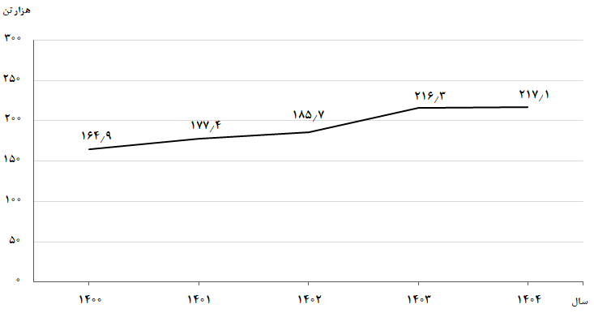

شکل 1- روند تغییرات عرضه گوشت انواع طیور در کشتارگاه‌های کشور در ماه مرداد سال‌های 1400 تا 1404

# 

**شکل ۲- روند تغییرات ماهانه عرضه گوشت انواع طیور در کشتارگاه‌های کشور در 12 ماه اخیر**

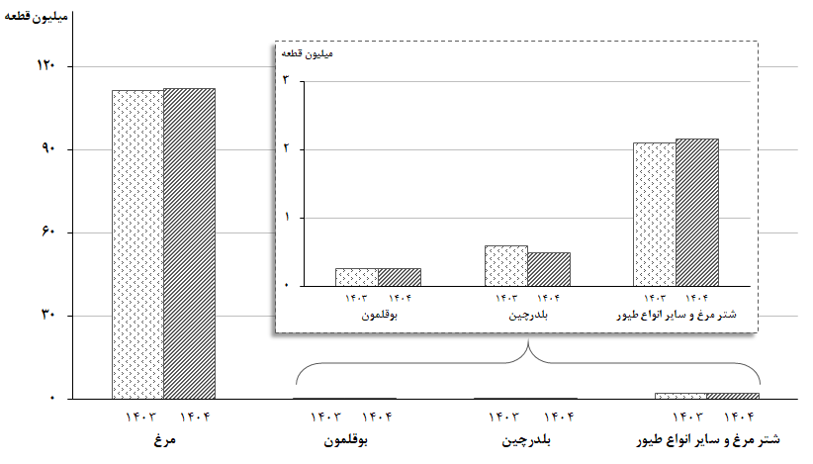

**شکل ۳- مقایسه تعداد لاشه‌های قابل مصرف انواع طیور کشتار شده در کشتارگاه‌های کشور در ماه مرداد 1403 و 1404**

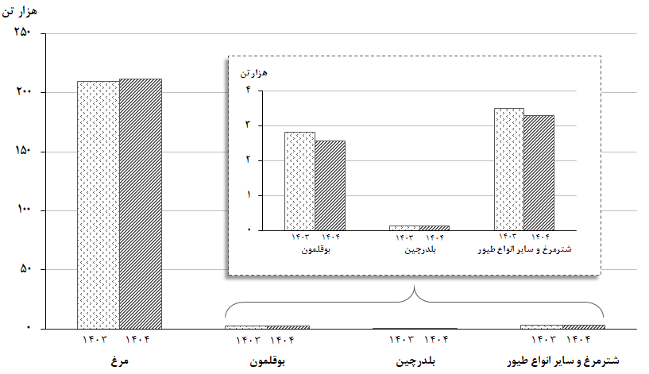

**شکل ۴- مقایسه وزن لاشه‌های قابل مصرف انواع طیور کشتار شده در کشتارگاه‌های کشور در ماه مرداد 1403 و 1404**